Wieso muss man Nudelwasser salzen?

1. **Problemfrage:** Was ändert sich beim Kochen von Wasser durch die Zugabe von Kochsalz?
2. **Vermutung:**
3. 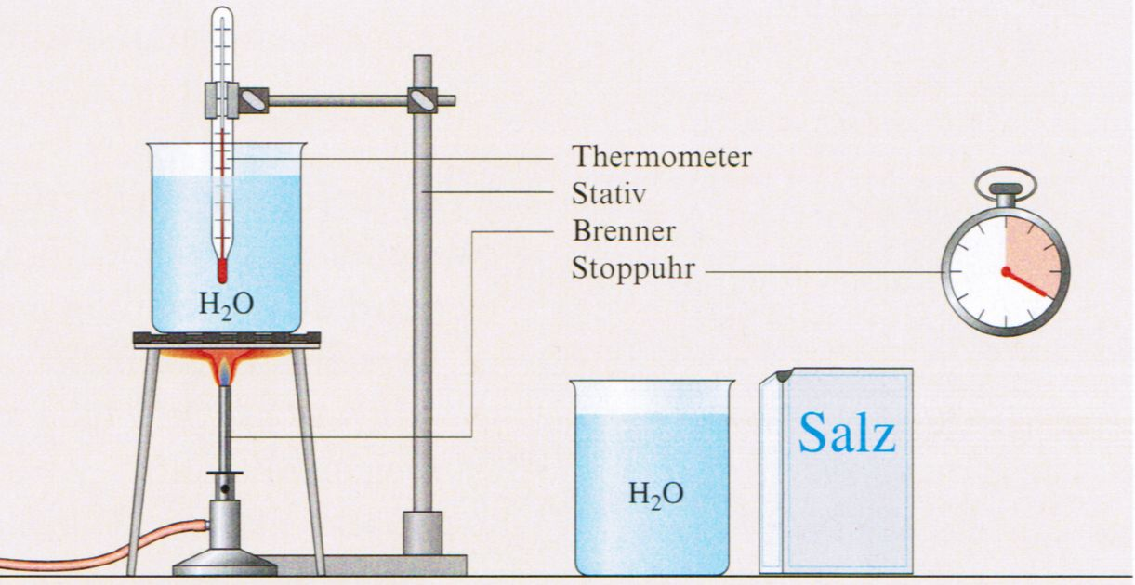**Durchführung:**

a)Wasser ohne Salz zum Kochen bringen

Thermometer  
Stativ  
Wärmeplatte  
  
Stoppuhr

b)Wasser mit Salz zum kochen bringen

Mit einem Thermometer wird die Temperaturänderung gemessen und in einem Messprotokoll festgehalten.

1. **Auswertung:**

|  |  |  |  |  |  |
| --- | --- | --- | --- | --- | --- |
| **Wasser ohne Salz** | | | **Wasser mit Salz** | | |
| **Nr.** | **Zeit** | **Temperatur** | **Nr.** | **Zeit** | **Temperatur** |
|  |  |  |  |  |  |
|  |  |  |  |  |  |
|  |  |  |  |  |  |
|  |  |  |  |  |  |
|  |  |  |  |  |  |
|  |  |  |  |  |  |
|  |  |  |  |  |  |
|  |  |  |  |  |  |
|  |  |  |  |  |  |
|  |  |  |  |  |  |
|  |  |  |  |  |  |
|  |  |  |  |  |  |

Wasser ohne Salz (grün)/ mit Salz (rot)

5. **Auswertung der Messergebnisse** (Erklärung der Problemfrage):

6.**Erklärung der Ausgangsfrage** (Wieso muss man Nudelwasser salzen?):

Das Wasser kocht später wenn salz ins Wasser kommt .

Das wasser ist beim kochen heißer.

Nudeln garen dadurch kürzer. Man spart energie.